金正昆高级政务与商务礼仪研修班

风尚圈名家讲坛与中形协培训中心联合推出“金正昆高级政务与商务礼仪研修班”，是专业礼仪工作者学习、提升、研讨的高端平台。本班专门针对礼仪服务、礼仪教学中的政务礼仪要点、商务礼仪难点展开分享，深入浅出、通俗易懂。
本班属于高级研修班，请大家带着问题来学习。教学中大家既可以畅所欲言，也应该兼容并包。
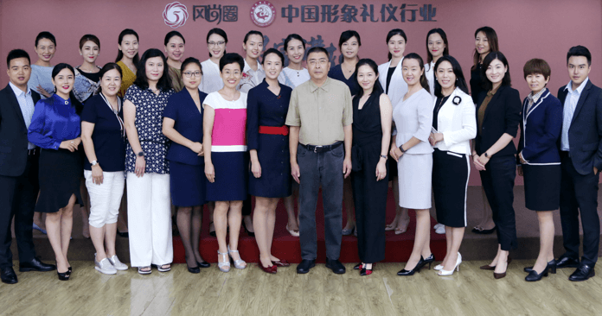

举办单位：
风尚圈主办、中形协培训中心协办。

适合人群：
1、礼仪培训师；
2、形象礼仪讲师；
3、大、中、专院校教师；
4、机关、事业单位相关负责人；
5、企业高管、人力资源负责人。

课程特色：
1、用古圣先贤的智慧，诠释礼仪之道;
2、站在礼的高点，解读政、商人生;
3、以四十年的教学体会告诉你:如何讲好一堂课。

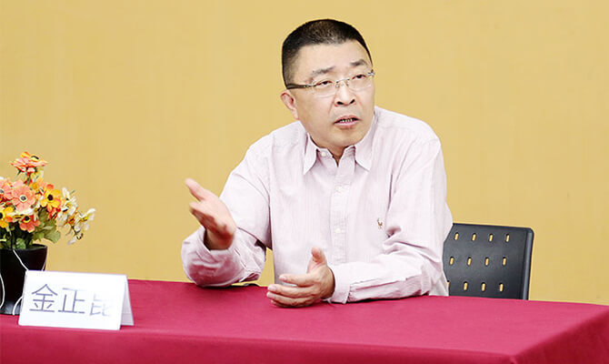

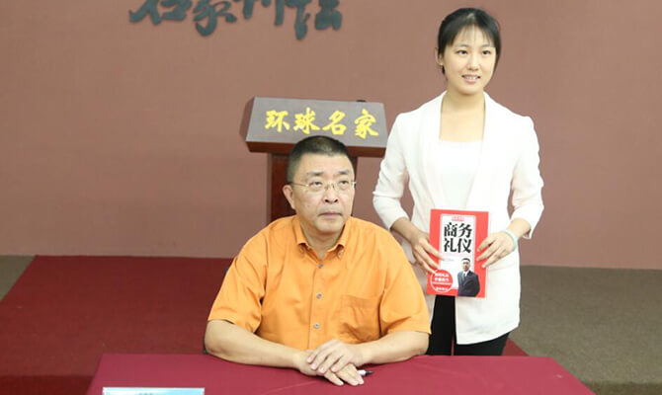

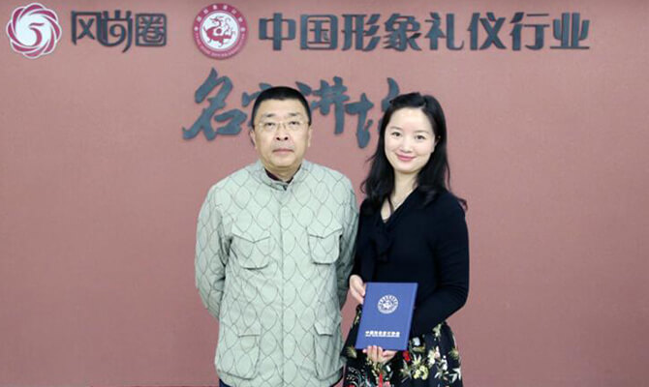

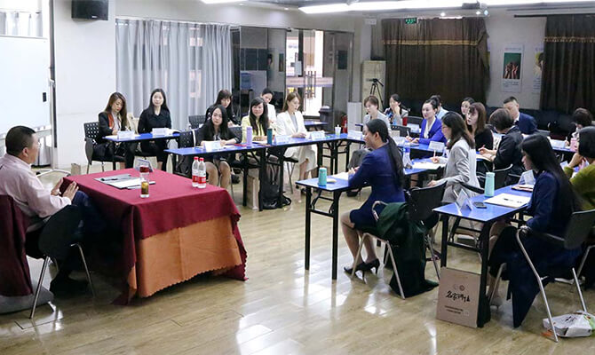

课程目录
 | 时间 | 标题 | 内容
第一天  商务礼仪 | 上午9:00-11:45  下午1:30-4:00 | 通用商务礼仪 | 一、商务礼仪的内涵  二、商务礼仪的特征  三、商务礼仪的作用  四、商务邀请的礼仪  五、商务接待的礼仪  六、商务会谈的礼仪  七、商务宴请的礼仪
 |  | 商务礼仪应用 | 一、签约的礼仪  二、开业的礼仪  三、剪彩的礼仪  四、交接的礼仪  五、庆典的礼仪  六、颁奖的礼仪  七、销售的礼仪
第二天  政务礼仪 | 上午9:00-11:45  下午1:30-4:00 | 日常政务礼仪 | 一、公务素养  二、公文礼仪  三、电话礼仪  四、汇报礼仪  五、调研礼仪  六、会见礼仪  七、媒体礼仪
 |  | 涉外政务礼仪 | 一、礼宾规格  二、礼宾次序  三、接待计划  四、升挂国旗  五、使用国徽  六、会晤合影  七、赠送礼物  八、餐饮住宿
学制：2天
学费：4900元

